106學年度臺南市自造教育示範中心
「 木工家具創意生活應用-柚木托盤製作」教師研習實施計畫
一、 依據
(一)中華民國106年9月5日臺南市政府教育局第1060879630號函辦理
(二)106學年度年度臺南市自造教育中心計畫辦理
二、 目的
(一)提供教師了解木工機具操作安全的應用。
(二)增進中教師 了解認識木工家具生活化的運用。
(三)提升教師了解木頭的特性與應用，能運用在生活創意設計與應用之班級教學。
三、 辦理單位：臺南市自造教育示範中心
四、 研習時間
107 年 4 月 30 日 (星期一) 09:00 至 16:00
五、 研習地點
臺南市自造教育示範中心生活科技教室
（702 台南市南區新孝路87號，如附件）
六、 研習對象
臺南市國中小教師，以臺南市自造教育推廣教師社群教師優先錄取，共15人
七、 課程內容：
日期 | 時間 | 時數 | 課程內容 | 講座
4 月 30 日 (星期一) | 08：30-09：00 |  | 報到 | 新興國中團隊
 | 09：00-10：00 | 1 | 認識木工機具與安全操作 | 講師  文清工坊 沈仁傑  助教  文清工坊 黃正明
 | 10：00-12：00 | 2 | 認識木工  了解木頭特性  托盤設計與製作
 | 12：00-13：00 |  | 中午用餐/休息時間 | 新興國中團隊
 | 13：00-16：00 | 3 | 柚木托盤取料的選擇  柚木拋光研磨  柚木托盤上油保養 | 講師  文清工坊 沈仁傑  助教  文清工坊 黃正明
八、預期效果
協助教師瞭解生活木工創意原理及其應用生活化，並能自行運用木材施做有關生活上的應用，運用木工家具創意開設課程，以其充實教師創意實務教學的能力。
九、報名方式：
本研習採網路報名，自即日起至107年4月27日（星期五）額滿為止，請至臺南市學習護照報名，課程名稱為106學年度臺南市自造教育示範中心「 木工家具創意生活應用-柚木托盤製作」教師研習，課程代碼212269。為維護課程品質，不接受現場報名。本活動全程參與者，完成研習後核予研習時數6小時，活動當天請給予公假登記。
十、注意事項
(一) 本研習需繳交300元材料費，研習當天收取。
(二) 為響應環保及撙節費用，煩請自備杯具。
(三) 為珍惜教育資源，經報名錄取人員不得無故缺席，完成報名程序之研習人 員，倘因特殊緊急事件無法參加者，請於研習前3日辦理取消研習作業，以利主辦單位通知備取人員參加研習活動。
(四) 若有任何問題請洽聯絡人：臺南市新興國中設備組長林彥佑
聯繫電話：06-2633171轉118
電子信箱：yenyolin@tn.edu.tw
十一、活動經費：
所需經費由臺南市自造教育示範中心經費項下支應，覈實核銷。

附件：
前往臺南自造教育示範中心(新興國中)之高速公路路線：

北下:
沿國道1號前往南區的西濱公路（西部濱海公路/台17線）。從台86線的台17線出口下交流道，接著沿西部濱海公路（台17線）前往臺南的新孝路。

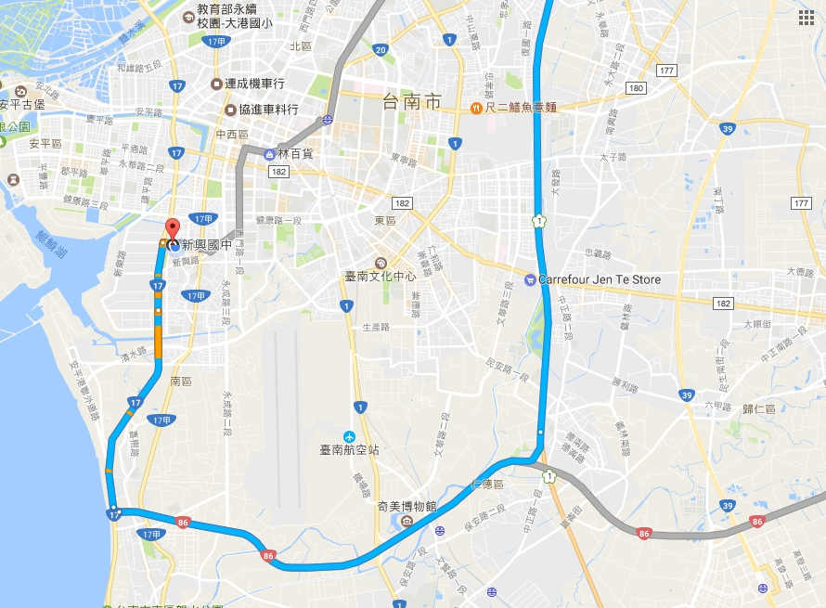

南上:
走國道1號前往南區。從台86線的台17線出口下交流道，接著沿西部濱海公路/台17線前往臺南的新孝路。

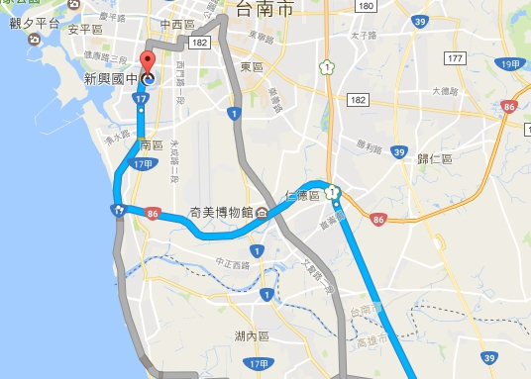

前往臺南自造教育示範中心(新興國中)之台鐵轉乘公車路線圖
台南火車站：

1、搭乘市區公車6號(仁德轉運站-台南火車站-新興國宅)，從「台南火車站(北站站牌)」至「國宅北」，約35分鐘。
臺南火車站
06:30
06:50
07:20
07:30
07:40
08:15
08:40
2、「國宅北」站下車後，約在新孝路與金華路二段交叉路口，請延「新孝路」走至新興國中大門口。
